МОЛБА ЗА ИЗДАВАНЕ НА ПРЕПИС НА ЛИЦЕ, КОЕТО НЕ Е СТРАНА ПО ДЕЛО
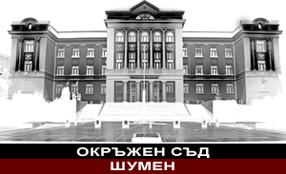

ДО

ОКРЪЖЕН СЪД

ГР. ШУМЕН

МОЛБА

От ……………………………………….
Гр. ……………….ул . ……….…………
……………………………………………
ЕГН: …………………………………….

ГОСПОДИН СЪДИЯ,

Моля на основание чл. 76, ал.2 и ал.3 от Правилника за администрацията в районните, окръжните, административните, военните и апелативните съдилища, поради наличие на законен интерес, да ми бъдат предоставени преписи / заверени/ от следните книжа: ………………………………………………………………………………………………………
Приложени по делото: …………… дело № ……………/………….. год. по описа на ..................................................съд.

Прилагам вносна бележка за платена държавна такса.

……………20…… год. С уважение: …………………………
гр. .........

Попълва се при получаването на документите

Днес, ,
/Дата/ /име, презиме, фамилия/
в качеството си на

получих
/посочва се вида на документа и бр. страници/
от дело № / г., състав на съд.

Деловодител: Получател:

